Sterben früher und heute
Fach: Evangelische Religion Katholische Religion  Niveaustufe: 4 | Bildungsgang:  BFS, BS, FOS, BOS  Klasse:
Lernfeld(er): C | Zeitbedarf:  10 Unterrichtsstunden
Autorin/Autor:  Materialienkommission Evangelische oder Katholische Religion | Verfügbarkeit:  direkt: nline.nibis.de/….
Benennung in der didaktischen Jahresplanung:
Begleitung im Leben und im Sterben
Sterben früher und heute
Problemstellung oder Ausgangssituation:
Sterben früher
Sterben früher
Sterben früher
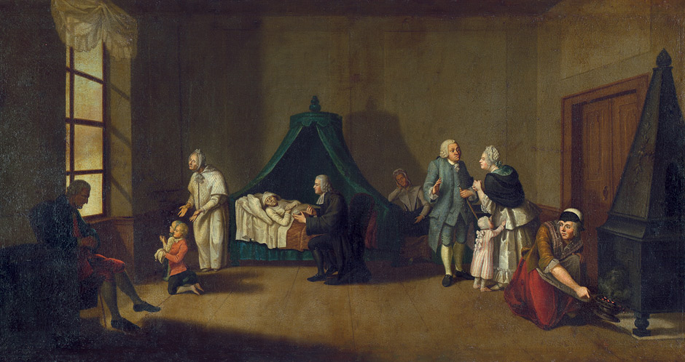
Sterben früher

Daniel Nikolaus Chodowiecki (1726 - 1801): Sterbezimmer

Szenerie in einem Sterbezimmer mit Witwe, Pfarrer, Arzt, Angehörigen und Bediensteten.

Öl auf Leinwand. 83 x 163,5 cm. Aus Berliner Privatbesitz. 18. Jahrhundert, Galerie Bassenge.
(Quelle: http://commons.wikimedia.org/wiki/File:Daniel_Chodowiecki_%28Umkreis%29_Sterbezimmer.jpg)
Sterben früher

Sterben heute

Hannover Kurier

Leiche entdeckt
Hannover, 08.09.20XX

Knapp sechs Monate ist die Leiche einer Seniorin in einem Mehrfamilienhaus in Hannover unentdeckt geblieben. Jetzt wurde die Leiche geborgen.

Die Kriminalpolizei vermutet, dass die alte Dame Anfang März 20XX im Alter von 85 Jahren in ihrer Wohnung verstorben ist. Hinweise auf Fremd-verschulden gibt es nicht. Angehörige von Frau M. konnte man bisher nicht benachrichtigen, da sie im Ausland vermutet werden.
Sterben heute

(Quelle: eigener Text: Berends, Berger, Griese, Schuknecht)

Ziel der Lernsituation ist es …
… die Unterschiede „Sterben früher und heute“ herauszuarbeiten.
… sich mit der Geschichte, den Grundsätzen und der Funktion der Hospizbewegung auseinanderzusetzen.
… die Arbeit des Hospizdienstes und anderer Einrichtungen zu beurteilen.
… Stellung zu nehmen, inwieweit die Schülerinnen und Schüler selber Sterbebegleitung leisten oder annehmen könnten.
… den christlichen Begriff der Nächstenliebe in Verbindung mit Hospizarbeit einzuordnen.
Kompetenzen (laut RRL)
C 2: Sie positionieren sich zu unterschiedlichen ethischen Konzepten.
C 3: Sie beurteilen das Engagement der Kirche als potentielles Korrektiv gesellschaftlicher Entwicklung.
C 4: Sie setzen sich mit dem doppelten Liebesgebot als Basis christlichen Handelns auseinander und beziehen dazu Stellung.

Fachliche Kompetenz:
- Die Schülerinnen und Schüler vergleichen das Gemälde von Chodowiecki mit dem Zeitungsartikel und nehmen Stellung zu Sterben früher und heute.
- Sie setzten die Arbeit der Hospize u. ä. Einrichtungen in Beziehung zum christlichen Glauben.
- Sie vergleichen Sterbehilfe und Sterbebegleitung und beziehen persönlich Stellung.

Personale Kompetenz:
- Die Schülerinnen und Schüler versetzen sich in die Rolle der zwei Sterbezimmer und leiten daraus ein mögliches gesellschaftliches Umfeld ab.
- Die Schülerinnen und Schüler erörtern inwieweit sie im Bereich der Sterbebegleitung aktiv werden könnten.

Unterrichtsinhalte:
- Sterben früher und heute
- Selbstbestimmtes Sterben
- Hospiz (Geschichte, Grundsätze und Funktion)
- Engagement der Evangelischen und Katholischen Kirche im Bereich Sterbebegleitung
Handlungsprodukte:
- Vorbereitung einer Diskussionsrunde mit Hospizmitarbeiterinnen und Hospizmitarbeitern.
- Artikel zur Diskussionsrunde für die Presse, Schülerzeitung, Schul-Homepage, o. ä.
Didaktische Bemerkungen:
- Die persönliche Betroffenheit der Schülerinnen und Schüler ist zu berücksichtigen.
- Erarbeitete Informationen werden adressatengerecht an ein (schul-)öffentliches Publikum weitergegeben.
Methodische Anregungen:
- Partner- und Gruppenarbeitsphasen fördern den intensiven Austausch hinsichtlich möglicher persönlicher Erfahrungen.
- Diskussionen mit Experten unterstützen die Erfassung fachlicher und praktischer Inhalte und den intensiven Austausch darüber (Think-Pair-Share).
Übergreifende Aspekte, z. B.:
Politik: Patientenverfügung, Vorsorge- und Betreuungsvollmacht, Sterbehilfe in Deutschland (rechtlicher Rahmen)
Berufsbezogener Bereich: BFS Gestaltung, Gestalter für visuelles Marketing, Buchhändler, Pflegeassistenz, Altenpflege, Bestatter
Deutsch: Plakaterstellung, Informationstexte skimmen und scannen, Kommentare erstellen, Innerer Monolog
Englisch: Cicely Saunders (e. g. characterisation, curriculum vitae, inner monologue)
Beispielhafter Leistungsnachweis mit Bewertungskriterien:
- Schülerinnen und Schüler entwerfen in Gruppen einen Fragenkatalog zur Vorbereitung der Diskussionsrunde und entwickeln daraus einen Klassenfragenkatalog.
- Pressemitteilungen, Artikel für die Schülerzeitung oder Schul-Homepage zur Diskussionsrunde entwickeln und veröffentlichen, die von den Mitschülerinnen und Mitschülern bewertet werden.
Umsetzung im Handlungskreis

Phasen der vollständigen Handlung:
Phase | Sterben früher und heute | Hinweise, Tipps, Materialien, etc.
Informieren | Die Schülerinnen und Schüler informieren sich anhand des Gemäldes und Zeitungsartikels.  Die Schülerinnen und Schüler fühlen sich in die jeweilige Situation ein und skizzieren einen „Inneren Monolog“. | M01_Bild_Artikel  M02a_Innerer_Monolog_ Arbeitsauftrag  M02b_Innerer_Monolog_ Erwartungshorizont  Hinweis:  Bild und Zeitungsartikel laminiert ausgeben oder als Farbfolie ausdrucken, um diese ggf. mehrfach zu verwenden.
Planen, Entscheiden | Die Schülerinnen und Schüler nehmen Stellung zu den dargestellten Situationen.  Die Schülerinnen und Schüler positionieren sich …  - … zur gewählten Situation.  - … zur nicht gewählten Situation.  Sie setzen sich intensiv mit allgemeinen Informationen zum Hospizwesen und Engagement der Kirchen auseinander, das regional unterschiedlich ist und daher aktuell recherchiert werden sollte.  Die Schülerinnen und Schüler organisieren eine Diskussionsrunde mit Hospizmitarbeiterinnen und Hospizmitarbeitern und bereiten diese selbstständig vor. | M03_Positionierung_  Arbeitsauftrag  Hinweis:  Der Arbeitsauftrag M03 kann bei Bedarf um zusätzliche Sichtweisen erweitert werden.  M04a_Arbeitsauftrag_  Hospiz_Kirchen  M05_Informationen_  Hospiz  M06_Informationen_ Engagement_Kirchen  M04b_Arbeitsauftrag_  Diskussion  Hinweis:  Erwartungshorizonte liegen für die Arbeitsaufträge nicht vor.
Ausführen | Die Schülerinnen und Schüler führen die Diskussionsrunde eigenständig durch und dokumentieren diese. | Hinweis:  Bewertungsbögen werden schülergruppen-spezifisch erstellt.
Kontrollieren, Bewerten, Reflektieren | Die Schülerinnen und Schüler entwerfen Pressemitteilungen, Artikel für die Schülerzeitung und / oder Schul-Homepage zur Diskussionsrunde und veröffentlichen diese.  In leistungsstarken Klassen kann als M07a und M07b als Klassenarbeit genutzt werden oder als Hausaufgabe bearbeitet und als sonstige Lernleistung eingereicht und bewertet werden. | Hinweis:  Bewertungsbögen werden schülergruppen-spezifisch erstellt.  Hinweis:  Für leistungsstarke Lerngruppen kann das Arbeitsblatt  M07a_Erfahrungsbericht _Hospizmitarbeiter  M07b_Erfahrungsbericht_  Arbeitsauftrag  genutzt werden.

